Elektrofahrzeuge einfach intelligenter laden
Die neue Wallbox Familie AC SMART von Weidmüller

Immer mehr Menschen planen den Kauf eines Elektrofahrzeugs. Damit wachsen auch die Anforderungen an die Ladeinfrastruktur. Ladestationen sollen nicht nur zuverlässig und komfortabel nutzbar sein, sondern auch immer mehr zusätzliche Funktionen als das reine Laden unterstützen. Hierfür hat Weidmüller die neue Wallbox Familie AC SMART entwickelt. Die neuen Wallboxen ermöglichen das klassische Laden an einzelnen Ladepunkten, eignen sich aber auch für Ladeparks und können in Smart Grids eingebunden werden. Doch damit nicht genug: Integrierte LAN-, WLAN- und Bluetooth-Schnittstellen, eine Mobile App sowie optional auch ein Mobilfunkmodul (4G/LTE), eine MID-konforme Verbrauchsdatenerfassung oder die innovative Powerline-Kommunikation mit dem Fahrzeug machen die AC SMART Familie zur rundum zukunftsweisenden Ladelösung im privaten und gewerblichen Bereich.

Starkes Wachstum der E-Mobilität

Die Zahl der Elektrofahrzeuge ist in den letzten Monaten stark gestiegen, und immer mehr Menschen denken über die Anschaffung eines Elektroautos nach. Aktuellen Prognosen zufolge wird der Anteil an Elektrofahrzeugen 2025 bei 11,1 Prozent liegen – und 2030 bereits bei 24,4 Prozent. Das macht einen raschen Ausbau der Ladeinfrastruktur erforderlich. Hierzu werden effektive und effiziente Ladestationen benötigt, die auf alle Wünsche und Anforderungen der Anwender eingehen können – und flexibel für die Anforderungen der Zukunft anpassbar bleiben.

Intelligent und flexibel: die neue Wallbox Familie AC SMART

Die neue Wallbox Familie AC SMART von Weidmüller ist für jedes erdenkliche Einsatzgebiet im privaten und gewerblichen Bereich geeignet. Die Wallboxen sind ansprechend designt und in Ausführungen von 7,4 kW bis 22 kW erhältlich. Man kann sie klassisch als Einzellösung zum Beispiel in privaten Garagen
verwenden, aber auch mit einem Smart Grid vernetzen. Das heißt: Die Wallbox kann kommunikativ in das Energienetz um Stromerzeuger und Stromverbraucher intelligent eingebunden werden. Ihre Fähigkeit zum dynamischen Last- und Lademanagement erlaubt die optimale Nutzung der selbst erzeugten Energie. Durch die Fähigkeit zur intelligenten Vernetzung ist AC SMART auch für den Einsatz in Ladeparks geeignet. Standardmäßig werden die Wallboxen mit LAN-, WLAN- und Bluetooth-Schnittstellen geliefert. Eine komfortable Smartphone-App und der in den Boxen integrierte Webserver erleichtern die Konfiguration, ermöglichen die Statusüberwachung und erlauben die Erteilung von Ladefreigaben, zum Beispiel über RFID oder über Powerline-Kommunikation mit dem Auto. Für maximale Zukunftssicherheit sorgt die Updatefähigkeit der Laufzeitsysteme. All das macht AC SMART auf dem Markt einzigartig.

Nachhaltiges Konzept mit umfassenden Erweiterungsmöglichkeiten

Mit den drei Ausstattungslinien ECO, VALUE und ADVANCED deckt AC SMART die gängigsten Anwendungsfälle ab. Durch die hochwertigen Komponenten und Materialien, die zertifizierte Fertigung sowie das installations- und nutzerfreundliche Gehäusekonzept ist AC SMART zudem auch noch äußerst nachhaltig.

Vorteile für Anwender, Betreiber und Installateure

Ob Besitzer von Ein- und Mehrfamilienhäusern, Gewerbetreibende oder Mitarbeiter in Installations- und Wartungsbetrieben: Wie kein anderes Ladekonzept am Markt geht die Wallbox Familie AC SMART auf die Anforderungen verschiedener Zielgruppen ein. Zum einen durch ansprechendes Design, komfortable Bedienung, intelligente Vernetzung, flexible Konfiguration und hohe Nachhaltigkeit durch Erweiterungsmöglichkeiten und Updates, zum anderen durch den durchdachten Aufbau, der die Installation und Wartung besonders einfach macht. Mit all diesen Vorzügen wird die neue Wallbox Familie AC SMART von Weidmüller mit Sicherheit schnell zum Erfolg.

3.822 Zeichen inklusive Leerzeichen

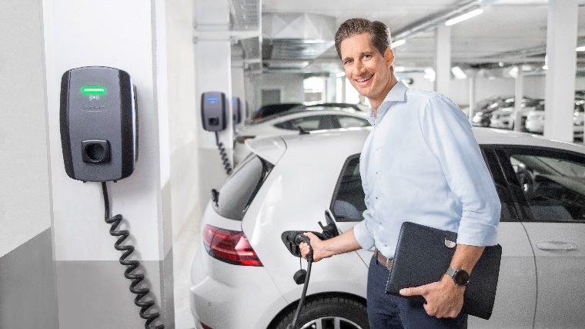
Bildunterschrift: Durch die Möglichkeit zur intelligenten Vernetzung ist die neue Wallbox Familie AC SMART besonders flexibel einsetzbar und erfüllt höchste Anforderungen bei unterschiedlichsten Zielgruppen.

Ihr Ansprechpartner: Weidmüller Unternehmenskommunikation
Tel.: +49 (0)5231 / 14-292322
E-Mail: presse@weidmueller.com

Weidmüller – Partner der Smart Industrial Connectivity
Die Unternehmensgruppe Weidmüller verfügt über Produktionsstätten, Vertriebsgesellschaften und Vertretungen in mehr als 80 Ländern. Gemeinsam mit unseren Kunden gestalten wir den digitalen Wandel - mit Produkten, Lösungen und Dienstleistungen für die Smart Industrial Connectivity und das Industrial Internet of Things. Im Geschäftsjahr 2022 erzielte Weidmüller einen Umsatz von mehr als einer Milliarde Euro mit rund 6.000 Mitarbeiterinnen und Mitarbeitern.

Verantwortlich für den Inhalt: Weidmüller Unternehmenskommunikation
Unternehmenssprecherin Sybille Hilker

https://de.statista.com/themen/608/elektromobilitaet/#dossierKeyfigures

